

**\*Οι πληροφορίες, το φωτογραφικό υλικό και οι καταγραφές του παρόντος αρχείου αποτελούν ευγενική παραχώρηση του Νίκου Ιερομνήμων και ύλη τηλεδιασκέψεων με τον συγγραφέα στα πλαίσια του Ευρωπαϊκού προγράμματος Erasmus+ με τίτλο “VOLT”, το οποίο χρηματοδοτείται από την Ευρωπαϊκή Ένωση.**

**\*\*Επιμέλεια κειμένων και συντονισμός δράσης: Ρένα Τριανταφύλλου (ΠΕ06)- Υπεύθυνη επικοινωνίας του “VOLT”.**

**Funded by the European Union. Views and opinions expressed are however those of the author(s) only and do not necessarily reflect those of the European Union or the European Education and Culture Executive Agency (EACEA). Neither the European Union nor EACEA can be held responsible for them.**

**C:\Users\User\Desktop\EN-Co-funded-by-the-EU-300x63.jpg**

**Γεωδίφης (Νίκος Ιερομνήμων)**

**Ο ΜΥΘΟΣ ΤΩΝ ΚΩΩΝ ΓΙΑ ΤΟ ΑΚΡΩΤΗΡΙΟ ΧΕΛΩΝΗ**

**Η ιστορία των ηφαιστείων Δυτικής Κω-Νισύρου**

ΤΕΥΧΟΣ-Β΄

[Δυτική Κως, Κέφαλος, Παχειά, Πυργούσα, Κανδελεούσα, Νίσυρος, Γυαλί, Αγ.Αντώνιος, Στρογγυλή, Καλόγηρος, Τήλος, Σύμη]

ΠΡΩΤΗ ΕΚΔΟΣΗ Κως, Φεβρουάριος 2025. Τίτλος βιβλίου: «Ο μύθος των Κώων για το ακρωτήριο Χελώνη», Τεύχος Β΄. Συγγραφέας: Γεωδφης / Νίκος Ιερομνήμων.

**ΕΙΣΑΓΩΓΗ**

**«Ο μύθος των Κώων περί της άκρας έχει της Χελώνης» Παυσανίας, Ελλάδος περιήγησις**

[Δυτική Κως, Κέφαλος, Παχειά, Πυργούσα, Κανδελεούσα, Νίσυρος, Γυαλί, Αγ.Αντώνιος, Στρογγυλή, Καλόγηρος, Τήλος, Σύμη]

Στις βόλτες ο πατέρας μου έλεγε συχνά πώς «αυτοί οι όρμοι είναι ηφαίστεια». Αυτό φαινόταν πολύ αφηρημένο για να το καταλάβει ένα παιδί εκείνη τη στιγμή. «Υπάρχει μία αιτία. Δεν νομίζω ότι όλα ξεκίνησαν από το τίποτα» λέει ο Άγγελος, χρόνια μετά. «Το δέντρο της ζωής μεγάλωσε, τα κλαδιά απλώνονταν προς την πολυπλοκότητα, ανέπτυξαν γλώσσα και τη χρησιμοποίησαν για να γνωρίσουν τον εαυτό τους, άρχισαν να ρωτούν πώς είχαν φτιαχτεί». Εδώ είναι μία ιστορία γραμμένη σε πέτρες που έφτασαν από μακριά και πολύ βαθιά, χωρίς συγγραφέα. Αρχαίες λάβες καθήλωσαν τους Ασκληπιάδες στην Κέφαλο και μπορεί να γέννησαν τη δυτική, ορθολογική ιατρική.

Οι ανάσες της Γης, τα ηφαίστεια έπλασαν το μοναδικό φυσικό τοπίο της Δυτικής Κω, της Νισύρου και του πολύνησου της. Στο κέντρο του νοτιοανατολικού Αιγαίου, στην καλδέρα της Μεγάλης Έκρηξης, του Δία, του Πολυβώτη, στη θάλασσα του Γενάρχη είναι η καρδιά των γαλάζιων ηφαιστείων, εκεί όπου έχει μεταφερθεί η ηφαιστειακή δραστηριότητα τα τελευταία χιλιάδες χρόνια. Ταξιδεύω με παρέα ή μόνος στους έρημους ταρσανάδες, με τα πόσιμα γαλάζια ηφαίστεια του Ελύτη. Η κατανόηση των αρχαίων οικοδομημάτων βοηθά στην αφήγηση της γεωιστορίας μας. Μέσα από φλύαρες συζητήσεις ενός περίεργου με τους φίλους του, προέκυψε η ιδέα να έρθει στο φως ο άγνωστος κόσμος των ηφαιστείων της Δυτικής Κω-Νισύρου, η γεωγραφία, ο πολιτισμός μακριά από την κακή φήμη τους και να μοιραστεί η ταυτότητα, το ποιόν τους σε ένα ευρύτερο κοινό. Είναι δύσκολο να μη σου προκαλεί δέος το λιωμένο υλικό που βγαίνει στην επιφάνεια, η μυρωδιά του θείου, οι ισχυρές δυνάμεις που συνεχίζουν να διαμορφώνουν αυτή τη γη, το εντυπωσιακό φυσικό παράθυρο που επιτρέπει να ρίξεις μια ματιά στα απρόσιτα βάθη, στον ουρανό και τη θάλασσα.

Πέρα από την ιστορία, αν θέλετε να μάθετε πως να αντιμετωπίσετε τα ηφαιστειακά ύπουλα συντρίμμια, τον βρυχηθμό ενός λαχάρ, την αόρατη λεπτοκαμωμένη τέφρα και τι να κάνετε όταν ποτέ τα δείτε θυμωμένα, το πόνημα ίσως βοηθήσει να πάρετε τις κατάλληλες απαντήσεις. Με το «καζάνι» να βράζει 2 χλμ. κάτω από τη Νίσυρο, 7 χλμ. από την Κέφαλο και κάποιες εκατοντάδες μέτρα κάτω από τη Σαντορίνη, αργά ή γρήγορα μπορεί να σου χαλάσει η μέρα και να βρεθείς αντιμέτωπος με ροές, αέρια του κρυμμένου Τιτάνα σε μέρη όπου συνεργεία διάσωσης δεν θα μπορέσουν να φτάσουν. Τι κάνεις την κακιά στιγμή, σε μία παγίδα θανάτου;

Στο τέλος αναλύω πώς οι κοινωνίες προετοιμάζονται, ανταποκρίνονται σε φυσικές διεργασίες όχι καταστροφές, με ιδιαίτερη έμφαση στις ηφαιστειακές εκρήξεις και τους σεισμούς, για την ετοιμότητα και τον μετριασμό των φυσικών κινδύνων που παραμονεύουν. Τι περιμένουμε για το μέλλον; Για όλες τις τοποθεσίες του βιβλίου ένας χάρτης σας συντροφεύει, με τρόπο ώστε να σας πάει πιο πέρα από τα όρια ενός έντυπου βιβλίου. Περιλαμβάνονται εκατοντάδες έγχρωμες πρόσφατες και ιστορικές φωτογραφίες.

Θέλω να πιστεύω ότι μετά από το πρώτο τεύχος με την Ανατολική Κω, μπορεί να συμβάλλει στην εμπειρία και τις γνώσεις για το ηφαιστειακό παρελθόν της Δυτικής Κω-Νισύρου και να σας οδηγήσει σε συναρπαστικές περιπέτειες στο παρελθόν, το παρόν και το μέλλον μιας ανήσυχης, ζωντανής γης που δεν λέει ποτέ να ηρεμήσει.

**Γεωδίφης [Φεβρουάριος, 2025]**

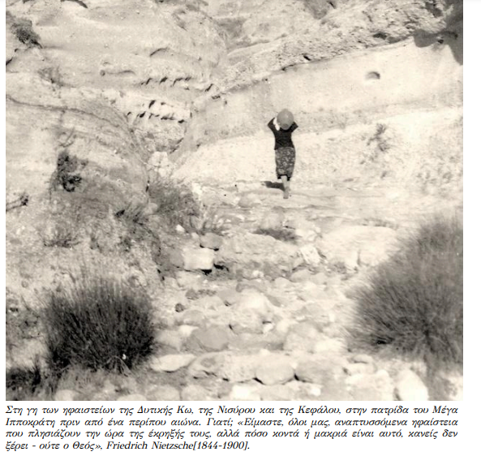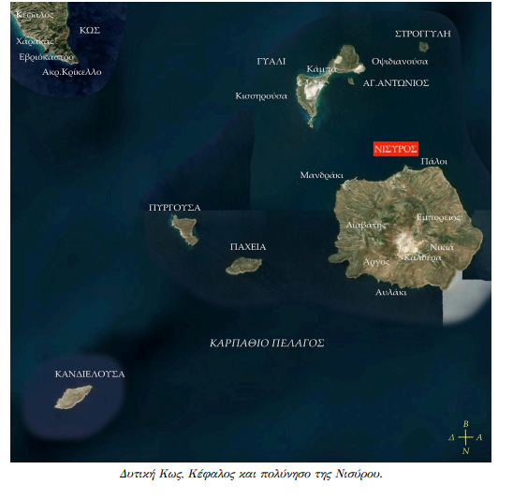

δ.ΚΕΦΑΛΗ

«Και τον τράχηλο μετά της κεφαλής, το τρίτο μέρος το οποίο κατέχουν οι κάτοικοι της Κεφάλου», Ι. Ζαρράφτης. **Ο Ιπποκράτης γεννήθηκε στην Κεφαλή της Κω, πρώτος αναγνώρισε ότι οι περιβαλλοντικοί παράγοντες επηρεάζουν την γεωγραφική κατανομή των ασθενειών του ανθρώπου, πριν από25 αιώνες.** Η πατρίδα του πατέρα του Ηρακλείδη, του Νεβρού, του Επιχάρμου και πολλών άλλων έχει πλούσιο ηφαιστειακό παρελθόν. **Τα τελευταία 3,1-0,5 εκ. χρόνια ήταν στην κυριολεξία μία κόλαση. Διαδοχικές ηφαιστειακές εκρήξεις μας κληρονόμησαν το μαγευτικό τοπίο της Δυτικής Κω και της Κεφάλου των Ασκληπιάδων.**

(…)

Το ερώτημα παραμένει: Τι συμβαίνει, από που και γιατί; Φυσικά, η μόνη ειλικρινής απάντηση είναι: «Δεν ξέρουμε»... **Τα ηφαίστεια και οι διεργασίες τους δεν κινούνται σε χρονοδιάγραμμα** ενός λεωφορείου ΚΤΕΛ της γραμμής Κω-Κεφάλου, ούτε με το δρομολόγιο πλοιαρίου «Καρδάμαινα-Μανδράκι, Νισύρου», που κάνω κάθε καλοκαίρι. Η επόμενη μέρα μετά τον «εφιάλτη», είναι ηλιόλουστη, δροσερή. Με βρίσκει στα πανέμορφα βουνά της Δυτικής Κω, με μία πέτρα στα χέρια: «**Πριν από περίπου 2,5 εκ.χρόνια, αυτοί οι βράχοι καίγονταν από ηφαιστειακή φωτιά»**, λέω στον φίλο Άγγελο [Γεωργαλλή του Δημητρίου,«Ποτέ την Κυριακή»], που έφυγε πρόσφατα από κοντά μας. Είχαμε ξεκινήσει από την πρωτεύουσα του νησιού για νοτιοδυτικά, ακολουθώντας το κύριο επαρχιακό δίκτυο, με τέλος της διαδρομής την **Αστυπάλαια, την αρχαία, πρώτη πρωτεύουσα της Κω.** Είχαμε φύγει νωρίς, αποφασισμένοι να γυρίσουμε τα βουνά, τα λαγκάδια τις θάλασσες του άλλου άκρου του νησιού. Να έρθουμε σε επαφή με μία άγνωστη, λησμονημένη περιοχή όπου μπορεί να **ξεκίνησε η δυτική ιατρική και η αρχαία κωμωδία να έβαλε τις πρώτες βάσεις της. Πέρα από τα λόγια και τις βαθυστόχαστες υποθέσεις ο κύριος στόχος ήταν να φέρουμε στο φως τον κόσμο, πολιτισμό, τη γεωγραφία των νεότερων ηφαιστείων της Κω και να τα μοιραστούμε με ένα ευρύτερο κοινό.**

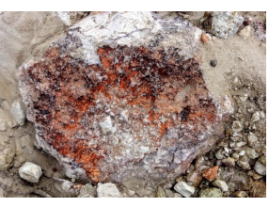

* Ρυόλιθος ή σιδερόπορτα των Κώων, μία εξαϋλωμένη πέτρα, ηλικίας 2,6 εκ.ετών, από σιδηρούχα διαλύματα κοντά στον Άγιο Ιωάννη Θυμιανό. Ηφαιστειακό εκρηξιγενές πέτρωμα ανάλογο του γρανίτη, ονομασμένο από την αρχαιοελληνική λέξη ρύαξ [ποταμός], λόγω του υλικού από το οποίο σχηματίστηκε.

(…)

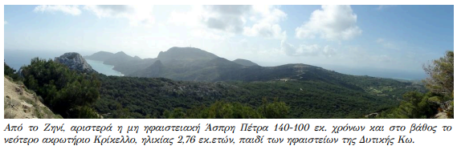

**Τα ηφαίστεια και οι σεισμοί είναι πιο συνηθισμένα σε ορισμένα μέρη του κόσμου από άλλα.** Αυτό ήταν γνωστό από παλιά, αλλά μόνο **στη δεκαετία του 1960, όταν άρχισαν να αποκαλύπτονται τα μυστικά του βυθού των ωκεανών**, πήραμε τις κατάλληλες εξηγήσεις. Αυτό έγινε γνωστό ως η **«η τεκτονική των πλακών»,** μία ενιαία θεωρία που προσπαθεί να εξηγήσει αυτά που αντικρίζουμε με τον Άγγελο. **Αυτή η θεωρία λέει ότι η επιφάνεια της Γης είναι κατακερματισμένη σε κομμάτια που ταιριάζουν μεταξύ τους σαν περίεργου σχήματος λιθόστρωτα μέρη.** Αυτά τα κομμάτια του φλοιού, του δέρματος της Γης, που ονομάζονται τεκτονικές πλάκες, κινούνται στην επιφάνειά της ως απόκριση στις δυνάμεις και τις κινήσεις βαθιά μέσα στον πλανήτη. Τα όρια των πλακών, όπου οι πλάκες συγκρούονται, τρίβονται μεταξύ τους ή απομακρύνονται, είναι περιοχές έντονης γεωλογικής δραστηριότητας. **Τα περισσότερα ηφαίστεια και σεισμοί συμβαίνουν σε αυτά τα όρια**, και αυτό υπαγορεύει τη φύση των φαινομένων που εκδηλώνονται εκεί.

(…)

**62.Νερό και λάβα**

«Η Κως αποτελεί οφρύν ή κράσπεδον της στερεάς, αφ’ ής απερράγη δι’ ηφαιστείων μετά ποσειδωνίων δυνάμεων», αρχαιοδίφης Ιάκ.Ζαρράφτης, 1921.

«**Νομίζω ότι δεν ήταν πάντα ένα νησί**» λέει ο Άγγελος στα υψώματα της δυτικής άκρης της Κω. Δεν έχει άδικο, αυτό μαρτυρούν οι ιστορίες των βράχων της μακραίωνης φυσικής ιστορίας του νησιού και της Κεφάλου. Η γύρω θάλασσα της επίσης καλύπτεται από μυστήριο, αν σκεφτεί κανείς πόσο απέραντη είναι. **Το ταξίδι προς το σήμερα, του δυτικού κομματιού του νησιού αρχίζει κάτω από τους ωκεανούς,** το ανώτερο Ιουρασικό [με κόκκινο χρώμα στο κάτω γραφικό], όταν πριν από περίπου 163,5-145 εκατομμύρια χρόνια, την εποχή της βασιλείας των δεινοσαύρων η γεωλογία κυβερνούσε αυτή την μικρή στεριά. **Για αυτό το λόγο απολιθώματα από τις δεινές σαύρες δεν έχουν βρεθεί στη Δυτική Κω, όπως επίσης σε όλο το νησί και το πολύνησο της Νισύρου.**

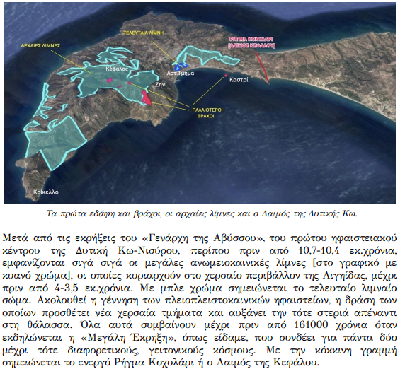

(…)

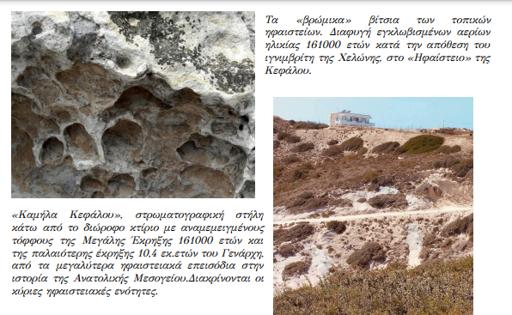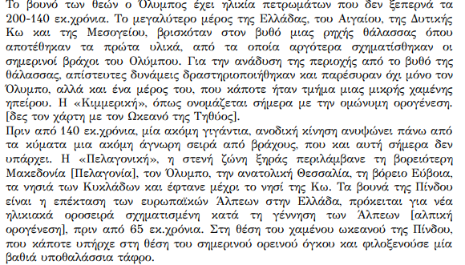

**Η Αιγηίδα ήταν μία ενιαία ξηρά, που σε ενδιάμεσα σημεία είχε θαλάσσια μέρη ή λίμνες. Αναδύθηκε από τη θάλασσα της Τηθύος πριν από περίπου 30 εκ.χρόνια.** Η έκταση της περιλάμβανε ολόκληρη σχεδόν τη σημερινή ηπειρωτική Ελλάδα μαζί με το Αιγαίο ως τμήμα ξηράς και τη δυτική Μικρά Ασία. **Είχε εκτεταμένα δάση, σαβάνες και μεγάλες λίμνες με γλυκό νερό.** Τεράστια κυπαρισσοειδή, γιγαντιαίες σεκόιες, βελανιδιές, φοινικόδεντρα, καρυδιές, λεύκες και διάφορα άλλα είδη κάλυπταν την απέραντη ενιαία γη. **Στο χερσαίο χώρο έζησαν πολλά είδη ζώων:** Προβοσκιδωτά, ελέφαντες, σαρκοφάγα, δεινοθηρία, αντιλόπες, γαζέλες, ελάφια, καμηλοπαρδάλεις, ιπποπόταμοι, ρινόκεροι, ιππάρια, τρωκτικά, πουλιά ,ερπετά και διάφορα άλλα. **Κάποια από αυτά βρίσκουμε στις πλαγιές των βουνών ως απολιθώματα**. **Πριν από 2,5 εκ.χρόνια η καταβύθιση της ξηράς συνοδεύτηκε με ταυτόχρονη ανάπτυξη του Αιγαίου πελάγους.** Οι γεωλογικές αναταραχές της Αιγιήδας έχουν αφήσει παντού τα ίχνη τους.

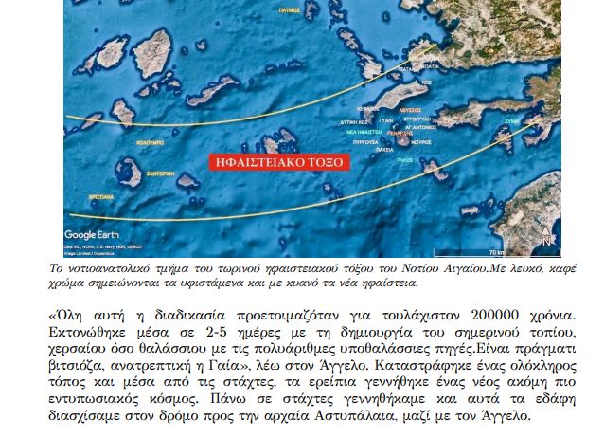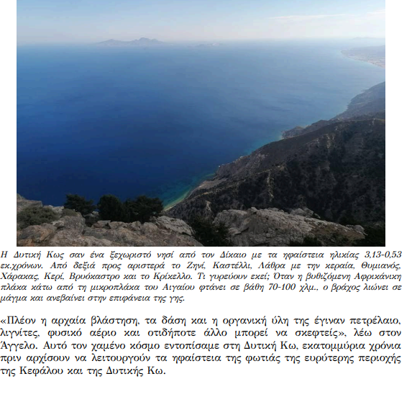

**6.3.Τα ηφαίστεια στον πολιτισμό**

«Η ιστορία συχνά μοιάζει με μύθο, γιατί και τα δύο είναι τελικά από το ίδιο πράγμα» J.R.Tolkien [1892-1973]. **Στο ταξίδι προς την πανάρχαια Αστυπάλαια μνημονεύουμε τον γιο της Ήρας και του Δία, τον πολυδιαφημισμένο θεό των ηφαιστείων και της επεξεργασίας των μετάλλων**, ο οποίος ανήκει σε μία νεότερη γενιά από τους Τιτάνες και τους Γίγαντες. Ο Ήφαιστος εμφανίζεται στην ελληνική μυθολογία κάπου στα μέσα της 6ης χιλιετίας π.Χ [καθηγητής Γεωμυθολογίας, Ηλίας Μαριολάκος]. Όμως**, δεν είναι γνωστός στον κύκλο των ηφαιστείων της Δυτικής Κω ούτε στο πολύνησο της Νισύρου, κάτι που υποδηλώνει ηρεμία των ηφαιστείων στο νοτιοανατολικό άκρο του ηφαιστειακού τόξου του Αιγαίου.**

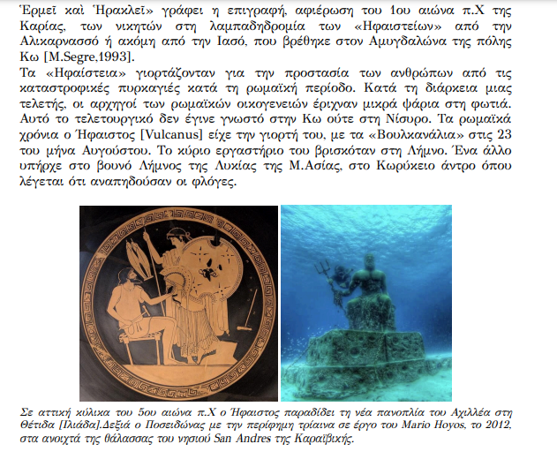

Ως θεότητα ο Ήφαιστος κυριαρχεί στο Βόρειο Αιγαίο, την Σικελία και την Μεγάλη Ελλάδα, μέχρι να αναπτυχθεί η μεταλλουργία του σιδήρου**. Στην Κω και την Νίσυρο κανένας μύθος ούτε γιορτή δεν συνδέεται με τον Ήφαιστο, παρά μόνο με τον Ποσειδώνα, λόγω σεισμικής δραστηριότητας. Το γεγονός αυτό μαρτυρά έλλειψη ηφαιστειακής δραστηριότητας στην Κέφαλο, τη Δυτική Κω, τη Νίσυρο και τα γύρω νησιά**. Χωρίς αμφιβολία, τα ηφαίστεια είναι από τα πιο καταστροφικά στοιχεία της φύσης και μπορούν να προκαλέσουν εκτεταμένη καταστροφή και ζημιά. **Σήμερα γνωρίζουμε ότι δημιουργούνται όταν μάγμα προερχόμενο από διάφορες πηγές βγαίνει από το ανώτερο στρώμα της γης**. **Ο μανδύας της γης λιώνει λόγω αποσυμπίεσης λιωμένου υλικού. Όταν φτάνει ως λάβα στην επιφάνεια της γης, σπάει και αρχίζει να ρέει μέσα από το στόμιο ενός ηφαιστείου.** Αυτούς τους μηχανισμούς χαζεύουμε **στην Κέφαλο. «Δεν βλέπουμε καμένη αλλά μία αναγεννημένη, ιδιαίτερη σε μυστικά γη, πλούσια σε μύθους και πολιτισμό»,** είπα στον Άγγελο. Υπάρχουν περίπου **εκατοντάδες ενεργά γνωστά ηφαίστεια σε όλο τον κόσμο** και στις συνεχείς ζώνες ηφαιστείων στον πυθμένα του ωκεανού σε κέντρα όπως η Μεσοωκεάνια Ράχη του Ατλαντικού Ωκεανού. Από αυτά μόλις **τα 82 βρίσκονται στην Ευρώπη**, ορισμένα από αυτά είναι δίπλα, κάτω από τα «σπίτια» μας, ενώ άλλα αποτελούν ηφαιστειακούς «γείτονες».

Τα ηφαίστεια μπορεί να συμπεριφέρονται διαφορετικά κατά τη φάση έκρηξής τους. Τα σχήματα των εκρήξεων εξαρτώνται από τη σύνθεση του μάγματος και τον τύπο του ηφαιστείου. **Υπάρχουν μερικά είδη που εκρήγνυνται αργά, αθόρυβα, αντίθετα άλλα έχουν εκρηκτικό χαρακτήρα και μπορεί να είναι εξαιρετικά καταστροφικά**. Υπάρχουν πολλές και διάφορες ιστορίες για ηφαίστεια που μαρτυρούν ότι τα παλαιότερα χρόνια προσπαθούσαν να τα εξηγήσουν με διάφορους τρόπους. Ενδιαφέρουσα είναι η ιστορία του Tecciztecatl, μιας από τις θεότητες που περιγράφονται στον Κώδικα Borgia, ένα χειρόγραφο των Αζτέκων που εκτεινόταν από το 1250 έως το 1521. Μας λέει ότι οι άνθρωποι που ζούσαν πιο κοντά στα ηφαίστεια επηρεάστηκαν περισσότερο από αυτά. Αρκετές ιστορίες συνήθως επικεντρώνονται στον μικρό αριθμό των επιζώντων, μερικές φορές μόνο ένα ζευγάρι επιβιώνει όπως ο Αδάμ και η Εύα της Εβραϊκής Παλαιάς Διαθήκης. Πολλές από αυτές τις ιστορίες βλέπουν φυσικές διεργασίες **ως τιμωρία, το τέλος του κόσμου από θυμωμένους θεούς ή ακόμη έναν θεό λόγω της ανθρώπινης κακής συμπεριφοράς.** Μερικές παραδόσεις μιλούν για ένα κυκλικό χαρακτήρα καταστροφής, που ακολουθείται από μια περίοδο αναγέννησης και ανανέωσης. Ένας 1000 χρόνων μύθος δημιουργίας, καταστροφής των Τολτέκων μιλάει για τη δημιουργία των 5 κόσμων και των 5 ήλιων. Όμως, εξαιτίας των ανθρώπινων ενεργειών, ο πρώτος κόσμος και ήλιος καταστράφηκαν. Ο δεύτερος ήλιος καταστράφηκε εξαιτίας της ανθρώπινης έλλειψης σοφίας. Ο τρίτος **ήλιος της φωτιάς, έστειλε ηφαιστειακές εκρήξεις, σεισμούς και φωτιά για να καταστρέψει τον τρίτο κόσμο, και πάλι επειδή οι άνθρωποι δεν έκαναν σωστά θυσίες στους θεούς τους.** Πάντα, οι άνθρωποι έφταιγαν για πράξεις της φύσης που δεν έχουν ακόμη κατανοηθεί. Αυτός ο μύθος συνεχίζεται με τον τέταρτο κόσμο να καταστρέφεται. Τότε οι θεοί συγκεντρώνονται πριν καταστραφεί ο πέμπτος κόσμος και διαλέγουν ανάμεσά τους έναν που θα «πηδήξει στη φωτιά» στην κορυφή μιας πυραμίδας. Προφανώς μιλά για ηφαίστειο, που ο δύστυχος θεός Tecciztecatl επρόκειτο να πηδήξει ως θυσία, και μετά από μέρες τελετουργιών εξαγνισμού, επιχείρησε να το κάνει 4 φορές, αλλά κάθε φορά τον έδιωχνε ο δικός του φόβος για την πύρινη ζέστη. Τότε μπήκε ο ταπεινός θεός Nanautzin. Γνωστός ως η «ψώρα» για το άσχημο, καλυμμένο με ψώρα σώμα του, ρίχτηκε στη «πυραμίδα της φωτιάς» και η θυσία του λύτρωσε τους θεούς και επέστρεψε το φως στον πέμπτο κόσμο τους. Αιματοβροχή από τον ουρανό έπεσε με τη μορφή μιας μεγάλης, δυνατής βροχής από «φλεγόμενες πέτρες και αίμα», στα σπίτια. Ξέσπασαν φλόγες σε καλλιέργειες, δάση και σε ανθρώπους που προσπάθησαν να ξεφύγουν από την πύρινη μανία. Η ιστορία αυτή που βρέθηκε σε ισπανικό χειρόγραφο του 1558, συνεχίζει να λέει ότι **ο Δημιουργός καθάριζε τη Γη για να φέρει το τέλος, το οποίο ακολουθεί με την αναγέννηση μιας νέας εποχής.**

Όσοι επέζησαν, αναγκάστηκαν να αντιμετωπίσουν πυκνά, σκοτεινά σύννεφα που κάλυπταν τη γη τους για 2 δεκαετίες, πολύ παρόμοια με **το σύννεφο τέφρας που μπλοκάρει τον ήλιο για χρόνια μετά από μια υπερέκρηξη**. Προφανώς ο γεωμύθος αναφέρεται σε μια μεγάλη έκρηξη που συνέβηκε μεταξύ 10ου-12ου αιώνα, ενώ επίσης περιέχει και μια αλήθεια πολύ γνωστή στα δικά μας μέρη**: Η λάσπη των ηφαιστείων ή υδροθερμική είναι θεραπευτική και μπορεί να γιατρέψει την ψώρα.** Δες τον κρατήρα της Βόρκας της Ανατολικής Κω πάνω από το Ασκληπιείο ή τον Βρωμότοπο της Κεφάλου ή ακόμη τον Άκωλο της Νισύρου που χρησιμοποιούσαν για να θεραπευτούν από την ψώρα. Οι κάτοικοι της περιοχής γνώριζαν από τα αρχαία χρόνια ότι γιατρεύει με ένα ή διάφορους τρόπους.

(…)

**Στη Δυτική Κω το πλούσιο ηφαιστειακό παρελθόν σχετίζεται με τον αρχαίο κόσμο και τον πλούσιο πολιτισμό της**. Οι παραθαλάσσιοι οικισμοί, η πολυποίκιλη γεωμορφολογία με ζωντανά κατάλοιπα, οι παραδόσεις και η ιστορία που γοητεύουν από την πρώτη στιγμή κάθε επισκέπτη, περιέχουν ένα άγνωστο κόσμο παρμένο από την ηφαιστειότητα του νησιού. «Άγγελε, όλα εδώ ακόμη και αν δεν φαίνονται έχουν σχέση με τα ηφαίστεια», «Είμαι περίεργος να δω», απαντά ο Άγγελος. «Η παλαιότερη πρωτεύουσα της Κω, η Αστυπάλαια δεν έχει ακόμη βρεθεί, όμως έχει ιδρυθεί πριν από τον ελληνιστικό δήμο των Ισθμιωτών, πιθανώς στην ίδια θέση, μια έκταση που περιελάμβανε ακτές και υψώματα. **Στα Παλάτια, η εκκλησία Παναγιά Παλατιανή έχει χτιστεί πάνω από δωρικό, τον φερόμενο ναό της Δήμητρας. Σε αυτή την τοποθεσία έχουν βρεθεί σημαντικά ευρήματα.** Πέρα από τον ναό με το περίφημο άγαλμα της, το γιγαντιαίο κεφάλι του Ηρακλή που εκτίθεται σήμερα στο αρχαιολογικό μουσείο της Κω, το **προελληνιστικό ηφαιστειακό Ασκληπιείο έχει πολλά να διδάξει. Δεξιά από τα Παλάτια στο Ζηνί, το βουνό του Δία βρίσκεται ένα πανάρχαιο κέντρο λατρείας και ορυκτολογίας.** Στη σπηλιά της Άσπρης Πέτρας, το 1922 βρέθηκαν μυκηναϊκά, γεωμετρικά, ρωμαϊκά ευρήματα από Ιταλούς αρχαιολόγους. Όμως η Άσπρη Πέτρα δεν είναι ηφαιστειακή αν και γειτονεύει με το Ζηνί, ένα παιδί των ηφαιστείων. Κάθε κοινωνία έχει παραμύθια, θρύλους και αυτά αναζητάμε, με κύριο στόχο να τα αναδείξουμε μέσα από τις γεωπλασίες.

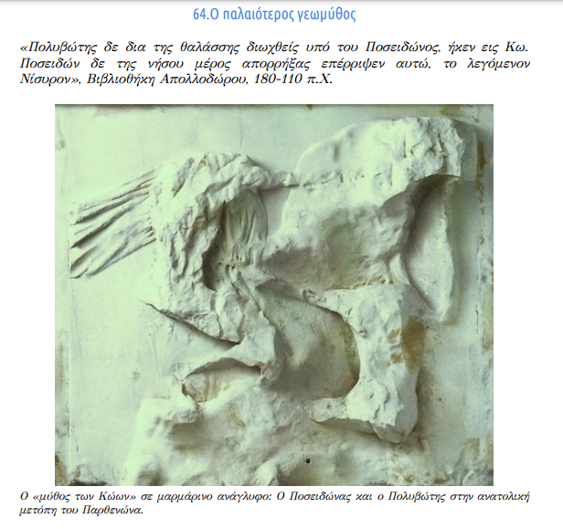

Ένας πασίγνωστος, προερχόμενος από την δικιά μας γη μύθος λέει**: Ο Πολυβώτης κυνηγημένος από τον Ποσειδώνα φτάνει από τη θάλασσα στην Κω, όπου ο Ποσειδών κόβει ένα κομμάτι του νησιού και το ρίχνει πάνω του, στο νησί που λέγεται Νίσυρος.** «Αλήθεια πόσο μυθική ήταν η πάλη του Ποσειδώνα με τον Πολυβώτη, σε μια γη όπου η τεκτονική και η ηφαιστειότητα αποτελούν τις κύριες αιτίες της δημιουργίας της», ρώτησα τον Άγγελο; «Κάτι πρέπει να ήξεραν» μου είπε, περιμένοντας να συνεχίσω τη συζήτηση. **Πριν από περίπου 3,13 εκ.χρόνια άρχισε η τελευταία ηφαιστειακή δραστηριότητα στη Δυτική Κω, ως αποτέλεσμα της καταβύθισης της Αφρικανικής τεκτονικής πλάκας κάτω από τη μικρότερη πλάκα του Αιγαίου.** Τότε αρχίζει ένας κύκλος που κορυφώνεται πριν 161000 χρόνια, με μία ασύλληπτη για τον κοινό νου **υπερέκρηξη που τινάζει στον αέρα 240 δις.τόνους λιωμένο υλικό, η οποία καλύπτει το κεντρικό τμήμα του νησιού με στρώματα ελαφρόπετρας, ηφαιστειακής στάχτης πάχους δεκάδων μέτρων.** Η τέφρα ξεχύνεται γύρω, σε πάνω από 3000-5000 τετρ.χλμ.

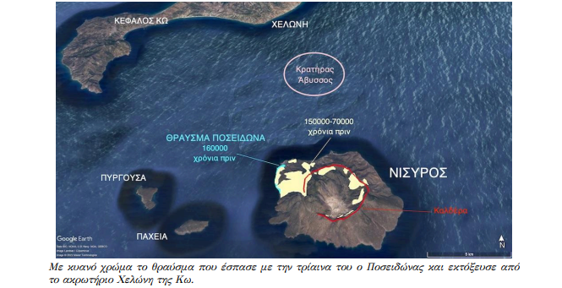

«Άγγελε, **οι αρχαίοι Κώοι μετέφεραν με τη μορφή ενός μύθου ένα πανάρχαιο συμβάν που στηρίζεται σε πραγματικό υποθαλάσσιο ηφαιστειακό γεγονός. Ήξεραν τον ακριβή τόπο έκρηξης, τον μηχανισμό γέννησης και τον τρόπο δημιουργίας της Νισύρου. Ο στεναγμός με την οργή του Πολυβώτη παραπέμπει στην εγκλωβισμένη ενέργεια στα έγκατα της γης, την ηφαιστειακή σεισμική δραστηριότητα που συνόδευσε την Μεγάλη Έκρηξη και η οποία συνεχίζεται μέχρι τις μέρες μας.** Πιθανώς είναι η πιο παλιά γνωστή ιστορία που έχει ποτέ ειπωθεί από άνθρωπο σε άνθρωπο, στην ιστορία της Γης. Ξεπερνώντας κατά πολύ την παραδοσιακή ιστορία των Αβορίγινων της Gunditjmara που βασίζεται επίσης σε πραγματικά γεωλογικά γεγονότα για μια ηφαιστειακή έκρηξη η οποία συνέβη πριν από περίπου 37000 χρόνια».

Στο πάνω γραφικό το κυανό χρώμα είναι **το θραύσμα που έσπασε με την τρίαινα του ο Ποσειδώνας και εκτόξευσε από το ακρωτήριο Χελώνη, τότε που δεν είχαν ακόμη γεννηθεί το Γυαλί, ο Αγ.Αντώνιος και η Στρογγυλή. Ακολούθησαν λάβες που μεγάλωσαν ακόμη περισσότερο τον αρχικό βράχο πριν από 150000-70000 χρόνια [κίτρινο χρώμα] μέχρι τη δημιουργία της καλδέρας,** επιβεβαιώνοντας με τον καλύτερο τρόπο τον θαμμένο στα σπλάχνα Τιτάνα που στενάζει, στριφογυρίζει τραντάζοντας όχι μόνο την Νίσυρο αλλά την ευρύτερη περιοχή.

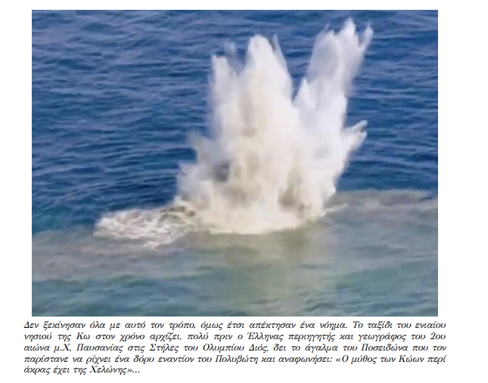

(…)

**To be continued… ☺**

